Examen B1-K2 Realiseert en test (onderdelen van) een product

Door: Mart van den Burg

Inhoud

Maandag 3

Dinsdag 4

Woensdag 5

Donderdag 6

Vrijdag 7

## Maandag

De eerste dag had ik een grotendeels gewerkt aan de login pagina en het weergeven van de data in een tabel op een dynamische manier. Hiermee had ik problemen met de grote hoeveelheid data en daardoor headers dat deze database heeft waardoor het moeilijk volledig op een pagina past. Hiervoor zou ik zeggen dat de oplossing meer dingen proberen met css of javascript maar heb mijn tijd meer besteed in alle functionaliteiten aan het werk krijgen dan het uiterlijk waardoor ik hier niet genoeg tijd voor over had.

Code voor de adminpaneel stage login html pagina

De backend code voor de login pagina.

## Dinsdag

Op dinsdag had ik vooral gewerkt aan het werkend krijgen van de code voor het invoegen van data in de tabel. Ook had ik het verwijderen van data aan het werk gekregen.

Code voor de admin paneel stagieres pagina1

Code voor de admin paneel stagieres pagina2

Backend code voor het verwijderen van gegevens van een stagiaireEerst had ik dit op de apstage pagina staan maar realiseerde met dat dit vrij gemakkelijk bij de backend pagina kon. Afbeelding met tekst

## Woensdag

Woensdag had ik gewerkt aan het maken van een pagina voor het aanpassen van de gegevens ik wist eerst niet zeker hoe ik dit wou doen eerst wou ik dat je een aparte value van de data zou kunnen selecteren en die aan te kunnen passen. Maar ik realiseerde me al snel dat dit me niet zou lukken en had dan het idee dat alles maar tegelijkertijd aangepast moest worden om het functioneel aan het werkt te krijgen.

voorbeeld van de code voor de apstagechange pagina 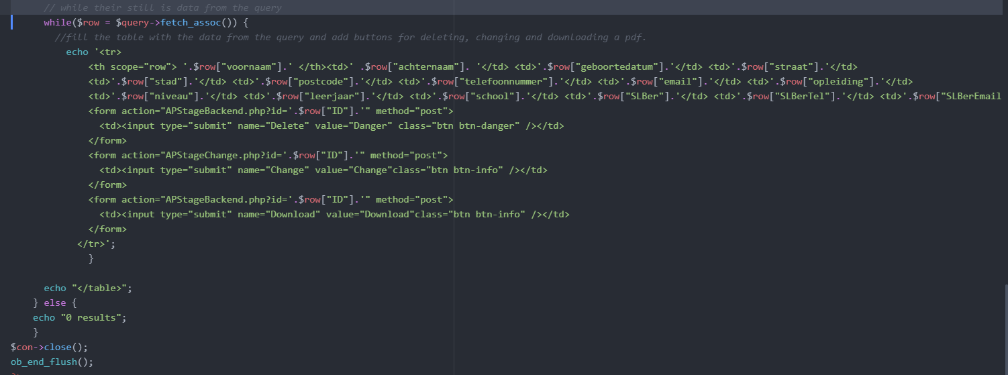

backend code voor de apstagechange pagina

## 

## Donderdag

Op donderdag had ik vooral gewerkt aan het downloaden van de data van een stagiaire in een pdf.

Het aan het werk krijgen van de pdf en er voor zorgen dat het er redelijk uit ziet was erg irritant. Eerst probeerde ik een template tabel die gegeven was van de fpdf mensen maar die kreeg ik niet aan het werk doordat zij de values van de cells van een tekst document kregen en het lukte mij niet om de code zo te krijgen dat het met een array werkte. Waarna ik naar andere template tabellen hebt gezocht. Waar ik uiteindelijk op niks uit kwam naast een pagina die simpel wijs uitlegde hoe je de tabel zelf maakt hier, bedacht ik me pas dat er te veel headers waren om de ze horizontaal te kunnen plaatsen. En, dat het alleen maar om de data van één stagiaire gaat. Met deze ondervinding kon ik verder gaan met de header verticaal te plaatsen en handmatig de tabel te maken. Afbeelding met tekst

## Vrijdag

Op vrijdag heb ik dit document en zo’n beetje alle documentatie gedaan en kleine aanpassing zoals de code voor het verwijderen van gegevens naar de back end pagina gedaan.